PLANNING REPRISE D’ENTRAINEMENT 2019-2020
U11-U10
Une nouvelle saison sportive se profile à l’horizon. C’est avec plaisir que je te communique ce programme de reprise.
Pendant le mois de juillet et août, ne stoppe pas l’activité physique, je te conseille de continuer avec d’autres activités physiques telles que la natation, le vélo et ceci avec beaucoup de plaisir.
Les entrainements à partir de septembre se dérouleront au stade de Cersay,
le lundi de 18h00 à 19h15 et le mercredi de 15h00 à 17h00.
Merci de m’avertir de toute absence aux entrainements et aux matches.
Lundi 26 Août : Entrainement 17h30 – 19h30
Mercredi 28 Août : Entrainement 15h30 – 18h30
Vendredi 30 Août : Entrainement 17h30 – 19h30
Samedi 31Août : Stage de reprise
Objectifs du stage : Préparer le début de la saison & Créer une cohésion de groupe
Lundi 02 Septembre : Entrainement 18h00 – 19h15
Mercredi 04 Septembre : Entrainement 15h00 – 17h00
Samedi 07 Septembre : Match à définir
Lundi 09 Septembre : Entrainement 18h00 – 19h15
Mercredi 11 Septembre : Entrainement 15h00 – 17h00
Samedi 14 Septembre : Match à définir
Lundi 16 Septembre : Entrainement 18h00 – 19h15
Mercredi 18 Septembre : Entrainement 15h00 – 17h00
Samedi 21 Septembre : Match à définir
Tu dois être en tenue et sur le terrain à l’heure du début de l’entrainement.
Pense à emmener tes baskets jusqu’à mi-Septembre.
Une préparation physique au football n’est pas à négliger,
c’est elle qui lance et surtout maintient la réussite d’une saison.
Tu dois courir sur une surface la plus souple possible, (terrain de foot, parc, sable…)
bois beaucoup d’eau avant et mets une casquette…
Le hasard n’a pas sa place !
C’est pour cela que je te donne une préparation physique.

Wilfried - Responsable de la catégorie tél : 07-70-08-79-51

Programme de préparation individuelle
Lundi 19 août Matin ou Fin Après-midi
Endurance Aérobie : 1 Footings de 15 minutes
Jonglerie (Objectif : 20 Pied Fort, 20 Pied Faible)
Circuit de renforcement musculaire (1tour) (voir schéma)
Mercredi 21 août Matin ou Fin Après-midi
Endurance Aérobie : 2 Footing de 10 minutes
Jonglerie (Objectif :25 P. Fort, 20 P. Faible, 10Têtes)
Circuit de renforcement musculaire (1 tour)
Vendredi 23 août Matin ou Fin Après-midi
Endurance Aérobie : 1 Footing de 20 minutes
Jonglerie (Objectif :25 P. Fort, 20 P. Faible, 10Têtes)
Circuit de renforcement musculaire (1 tour)
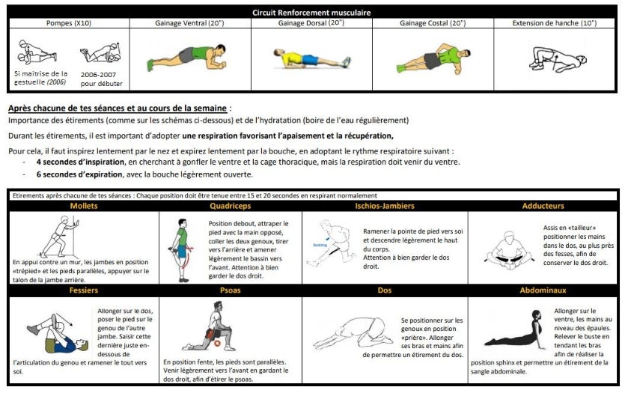

Programme du Stage de Reprise
Objectifs du stage :
Préparer le début de la saison
08H30 ACCUEIL
09H00 Présentation participative (en salle) Règles de vie & Chartes club
11H00 SÉANCE FOOT Technique et Tactique collective
12H30 DOUCHE
12H45 PAUSE DÉJEUNER (prévoir pique-nique + eau)
13H30 Temps de repos (Jeu de carte…)
14H00 ANIMATION HORS FOOT - COHESION ANIMATIONS
15H00 SEANCE FOOT Technique individuelle
16H30 DOUCHE
16H45 PROJET EDUCATIF
18H00 GOUTER ET VERRE DE L’AMITIE POUR LES PARENTS
18H30 FIN DU STAGE

Équipement à prévoir pour le stage :
• 1 sac de sport
• chaussures training (Basket/Tennis)
• chaussures de foot
• protège-tibias
• 2 maillots
• 1 short
• 2 paires de chaussette
• 2 serviettes de bain
• Gel douche
• 1 vêtement de pluie
• 1 tenue de rechange entre les séances de foot et en fin de journée
• 1 Casquette
• 1 Pique-nique
• Bouteille d’eau ou gourde

